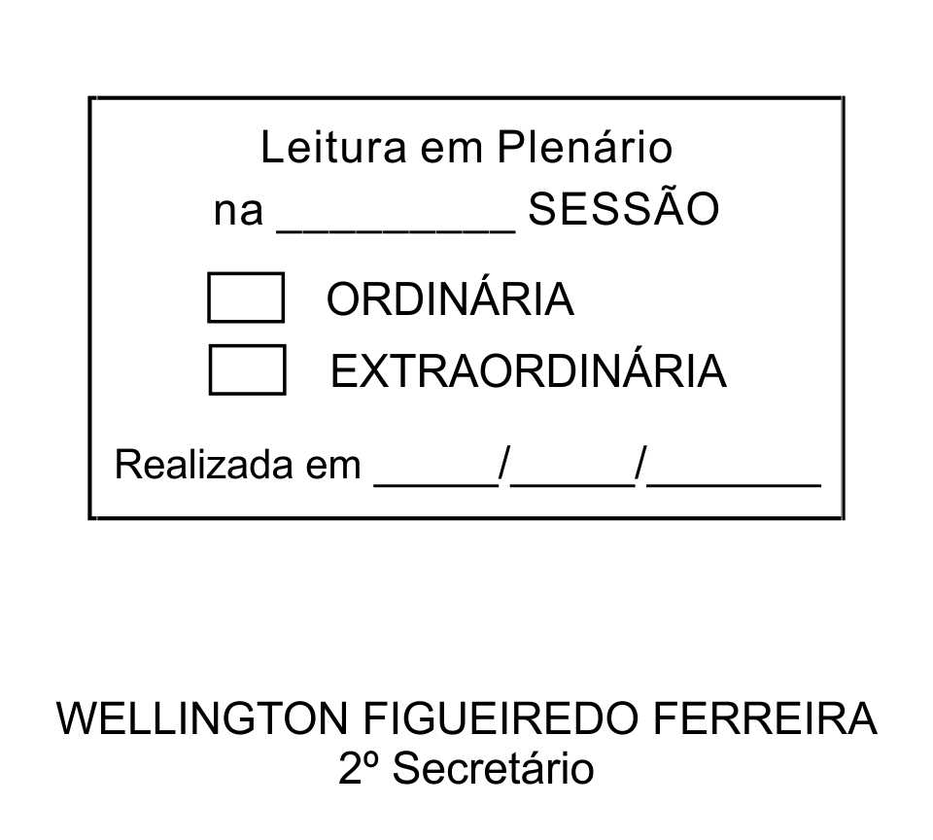
MOÇÃO Nº 6/2013

De Pesar pelo falecimento do estimado senhor Rui Balbinot.

Excelentíssimo Senhor Presidente,

Faleceu em 08 de Janeiro de 2012, aos 61 anos de idade, o estimado senhor RUI BALBINOT.

Sabemos ser incomensurável a dor de seus familiares e inúmeros amigos, mas entendemos que a solidariedade humana é um dos poucos meios de amenizar esse difícil momento.

Posto isto, o Vereador DONIZETE PLÍNIO ANTONIO DE MORAES, solidariza-se com a família e REQUER ao Egrégio Plenário para que faça constar na Ata da presente Sessão, Moção de Pesar pelo falecimento do senhor RUI BALBINOT.

Que da presente seja dada ciência à família enlutada.

Sala das Sessões “Dr. Júlio Arantes de Freitas”, 09 de janeiro de 2013.

DONIZETE PLÍNIO ANTONIO DE MORAES
(DONIZETE CARTEIRO)
Vereador

PROTOCOLO Nº CETSR 09/01/2013 - 09:35:29 00262/2013

